**Blog Kaise Likhe**

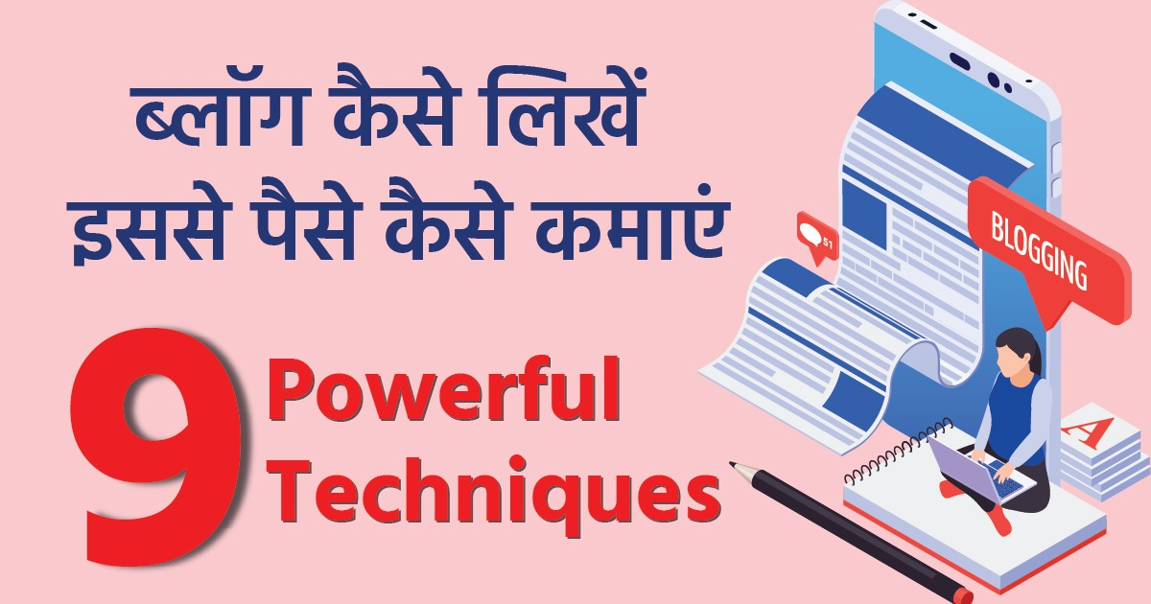

**1.ब्लॉग क्या होता है - What Is A Blog Post**

[Blog](https://digitalazadi.com/blog-kaise-likhe-isse-paise-kaise-kamaye/) Post कोई लेख, News Piece या मार्गदर्शिका है जो किसी Website के Blog Section में प्रकाशित होती है। एक Blog Post आम तौर पर एक Specific Topic or Query को कवर करता है, Nature में Educational होता है, 600 से 2,000+ Word तक होता है, और इसमें Other Media प्रकार जैसे images, videos, infographics और interactive charts शामिल होते हैं।

जब आप एक blog बनाते हैं, तो आपके पास अपने Favorite Topics पर Deep में विचार करने, अपनी expertise को highlight करने और अपने काम में interest रखने वाले readers की community बनाने का अवसर होता है। चाहे आप शुरू से ही website और blog बनाना सीखना चाहते हों, या Blogging को अपनी business strategy का हिस्सा बनाना चाहते हों, online content publish करना आपके knowledge और ideas को दुनिया के साथ share करने का एक प्रभावी तरीका है।

जैसा कि कहा गया है, एक winning entry लिखने के लिए Study की आवश्यकता होती है। इस A-to-Z guide में, आप सीखेंगे कि सही blog post कैसे लिखें - सही blog topics को चुनने और अपने ब्लॉग के लिए Right Topic चुनने से लेकर interest और engagement पैदा करने वाली strategic images का select करने तक। जब तक आप इसे पढ़ना समाप्त कर लेंगे, तब तक आपके पास एक clear idea होगा कि strong blog content कैसे बनाई जाए जो आपके ideas को effectively से communicate करे और web पर other articles, other types of websites और ब्लॉग जगत के भीतर अलग दिखे।

**2.ब्लॉग कैसे शुरू करें - Step By Step Process Of Creating Blog**

[Blog](https://digitalazadi.com/blog-kaise-likhe-isse-paise-kaise-kamaye/) शुरू करने के लिए सबसे ज़रूरी होता है Niche Selection, मतलब आपको एक ऐसी Industry Select करनी पड़ती है जिसके Around आप Content लिख सकें और लोगों के जीवन में कुछ Value Add कर सकें।

उसके बाद Keyword Research करना, Content Research करना, लिखना, जैसे कई Steps शामिल होते हैं।  लेकिन किसी Blog के लिए Post बनाना शुरू करने के लिए - आपको पहले यह सीखना होगा कि पोस्ट कैसे शुरू करें। आइए समझते है |

1. अपने audience को समझें.
2. अपनी competition देखें.
3. निर्धारित करें कि आप किन topics को cover करेंगे।
4. अपने unique angle को पहचानें.
5. अपने blog को नाम दें.
6. अपना blog domain बनाएं.
7. एक CMS चुनें और अपना blog सेट करें।
8. अपने blog का स्वरूप Customize करें.
9. अपना पहला blog post लिखें.

**3.ब्लॉग के प्रकार-Types of Blog**

1. Educational Blog
2. [Food blogs](https://www.wix.com/blog/types-of-blogs#viewer-9966q)
3. [Travel blogs](https://www.wix.com/blog/types-of-blogs#viewer-b5uid)
4. [Health and fitness blogs](https://www.wix.com/blog/types-of-blogs#viewer-qom9)
5. [Lifestyle blogs](https://www.wix.com/blog/types-of-blogs#viewer-7vq64)
6. [Fashion and beauty blogs](https://www.wix.com/blog/types-of-blogs#viewer-3v45a)
7. [Photography blogs](https://www.wix.com/blog/types-of-blogs#viewer-fjv0b)
8. [Personal blogs](https://www.wix.com/blog/types-of-blogs#viewer-6b0gt)
9. [DIY craft blogs](https://www.wix.com/blog/types-of-blogs#viewer-17mee)
10. [Parenting blogs](https://www.wix.com/blog/types-of-blogs#viewer-15f7t)
11. [Music blogs](https://www.wix.com/blog/types-of-blogs#viewer-ef46i)
12. [Business blogs](https://www.wix.com/blog/types-of-blogs#viewer-akoj2)
13. [Art and design blogs](https://www.wix.com/blog/types-of-blogs#viewer-ef97f)
14. [Book and writing blogs](https://www.wix.com/blog/types-of-blogs#viewer-8eih0)
15. [Personal finance blogs](https://www.wix.com/blog/types-of-blogs#viewer-3iik3)

**4.ब्लॉग कैसे लिखें - How To Write A Blog Post In 9 Steps**

Blog Writing Process की शुरुआत हमेशा एक Content Idea से होती है। Idea आने के बाद Writer को देखना होता है कि उस Idea पर अन्य कितने लोग लिख रहे हैं और क्या लिख रहे हैं।

इसके बाद उसमे Competition देखा जाता है जिसके लिए Keyword Research की जाती है और Low Competitive Keywords को ढूँढा जाता है।

आइये Blog Kaise Likhe के Complete Process को Step By Step समझते हैं।

1. Topic & Keyword Research से शुरुआत करें
2. अपने Competitors के Blogs Analyze करें
3. Blog की Outline Create करें
4. एक Powerful & Attractive Headline के साथ शुरुआत करें
5. Blog Intro से Readers की उत्सुकता बढ़ाएं
6. Main Body को लिखना शुरू करें
7. Blog में Visual Elements का Use करें
8. Search Engine के लिए Optimize करना ना भूलें
9. एक Strong Call To Action के साथ Blog Finish करें

[**SEO Friendly Blog कैसे लिखें -**](https://leverageedu.com/blog/hi/blog-kaise-likhe/#seo-%e0%a4%ab%e0%a5%8d%e0%a4%b0%e0%a5%87%e0%a4%82%e0%a4%a1%e0%a4%b2%e0%a5%80-%e0%a4%ac%e0%a5%8d%e0%a4%b2%e0%a5%89%e0%a4%97-%e0%a4%95%e0%a5%88%e0%a4%b8%e0%a5%87-%e0%a4%b2%e0%a4%bf%e0%a4%96%e0%a5%87)**How To write SEO friendly Blog**

blog posts लिखने के लिए skill की आवश्यकता होती है। अपने reader की interest बनाए रखने के लिए, आपको अपनी content की structure के बारे में सोचना चाहिए और इसे enjoyable बनाए रखना चाहिए। यदि user किसी article को likeद करते हैं और समझते हैं, तो वे इसे दूसरों के साथ share करने के लिए अधिक इच्छुक होंगे - और इससे आपकी ranking increase होगी | इसलिए, यदि आप अपने writing skill और अपनी Ranking में improve करना चाहते हैं, तो SEO-friendly blog ब्लॉग पोस्ट लिखने की शुरवात करो |

**Advantages of** [**SEO Friendly**](https://leverageedu.com/blog/hi/blog-kaise-likhe/#seo-%e0%a4%ab%e0%a5%8d%e0%a4%b0%e0%a5%87%e0%a4%82%e0%a4%a1%e0%a4%b2%e0%a5%80-%e0%a4%ac%e0%a5%8d%e0%a4%b2%e0%a5%89%e0%a4%97-%e0%a4%95%e0%a5%87-%e0%a4%8f%e0%a4%a1%e0%a4%b5%e0%a4%be%e0%a4%82%e0%a4%9f)

1.Website के Traffice को Increase करता है।

2. अपने Blog को Google पर अच्छी सी अच्छी Ranking मिलती है।

3. SEO की Help से हम अपने Blog को Google के SERP Page पर First Ranking ला सकते हैं|

4. SEO की Help से अपने Blog पर Visit होगी उतने ज्यादा हम पैसे कमा सकते हैं।

**Conclusion**

Blogging आज के समय में Content Marketing का एक महत्वपूर्ण Component बन गई है।

ये Brand Awareness Create करने से लेकर Website Authority बढ़ाने, Reach बढ़ाने, सही Audience को टारगेट करने में मदद करती है, जिससे Brands को Organically Leads Generate करने में मदद मिलती है।

Content Research से लेकर, Enticing Headline लिखना, Powerful Intro लिखना और Visual Elements का सही उपयोग करना जैसे Secrets Tips हैं जो एक New Writer को Blog Writing के वक्त Use करने चाहिए।

Regularly Best Blogs लिखने से आप Professional Writers की श्रेणी में आ जाते हैं और Freelancing या Job करके महीना Rs. 20,000 से 30,000 आसानी से कमा सकते हैं।

Source-https://digitalazadi.com/blog-kaise-likhe-isse-paise-kaise-kamaye/